russianplanes.net портал авторской авиационной фотографии

- РЕГИСТРАЦИЯ
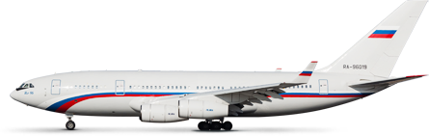

|
- ВХОД
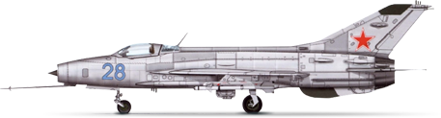

- Главная
- фото

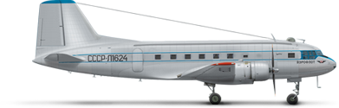
- реестры

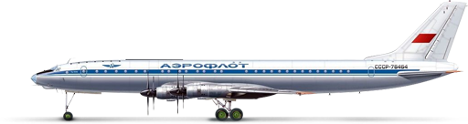

- данные

- скоро!
- новости
- комментарии
- о сайте

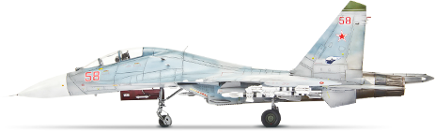
- Наши сайты

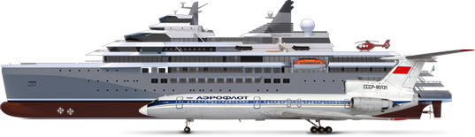
- Поиск

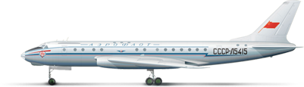

Карточка борта  Туполев Ту-22Р(РД/РМ/РДМ/РДК)  Бортовой №: 23  статус: катастрофа links  крайний оператор: Россия (СССР) - ВВС до 27 июля 1963 г.  в эксплуатации: с 1963 г. до 27 июля 1963 г. (6 месяцев)  КБ: Туполев  тип: Ту-22 (реестр)  назначение ВС: Боевое Главная < Центральный архив < Услуги < Запросы Запрос в ЦА МО Уважаемые заявители! Центральный архив Министерства обороны Российской Федерации (ЦА МО РФ) хранит документы органов военного управления, соединений, частей и учреждений Министерства обороны с 1941 года по настоящее время. Рассмотрение писем и запросов граждан, воинских частей и организаций осуществляется по письменному запросу, поступившему: - по почте; - лично через приемную ЦА МО РФ. - Адрес ЦА МО: 142100, Московская обл., Подольск, ул. Кирова, д. 74. ЦА МО РФ осуществляет подготовку архивных справок, архивных выписок, копий архивных документов по социально-правовым запросам (обращениям) граждан, связанным с социальной защитой граждан, предусматривающей их пенсионное обеспечение, получение льгот и компенсаций, определенных законодательством и международными обязательствами Российской Федерации, а также по запросам государственных и правоохранительных органов. По запросам тематического, биографического (генеалогического) характера, в интересах отдельных граждан, а так же для подготовки очерков, книг, монографий выявление сведений архив не производит, данная информация изучается пользователями самостоятельно в читальном зале архива. Сотрудниками ЦА МО РФ выявление документов и сведений по запросам данной категории в соответствии с законодательством Российской Федерации может быть проведено в порядке оказания платных услуг. Правила оформления запросов 1. В запросе обязательно должны быть указаны сведения на запрашиваемое лицо: - фамилия имя отчество (для женщин – фамилия в период прохождения военной службы, работы); - номер воинской части или ее наименование; - период прохождения службы (работы) в пределах месяца и года; - какие сведения необходимо подтвердить; - для какой цели; - для предоставления в какую организацию; - фамилия имя отчество заявителя; - полный почтовый адрес с индексом. 2. Если служба (работа) проходила в нескольких воинских частях, запросы составляются по каждой воинской части отдельно. 3. В запросах о подтверждении ранений и заболеваний, следует указывать номер (наименование) госпиталя, в котором было закончено лечение. 4. Запросы о подтверждении награждения орденами и медалями СССР и РФ составляются с указанием степени награды, номера и даты указа Президиума Верховного Совета СССР или Президента РФ, приказа Министра обороны. О подтверждении награждения нагрудными знаками, утвержденными в Вооруженных Силах СССР, следует указывать приказом командира какой воинской части или органа военного управления (организации) награжден и дату награждения. Запросы составляются по каждой награде отдельно. 5. Запрос должен быть понятным, изложен в лаконичной форме и строго соответствовать образцу. 6. К запросу необходимо прилагать документ на право получения информации в соответствии с Федеральным законом от 27 июля 2006 г. № 152-ФЗ «О персональных данных»: копию документа, удостоверяющего личность, копию документа на право истребования и получения информации в отношении третьих лиц (доверенность) и др. Заполнить формализованные анкеты на военнослужащего, проходившего службу по призыву, на офицера (военнослужащего, проходившего военную службу по контракту), на гражданское лицо, работавшее в воинской  завод-изготовитель: КАПО  заводской номер: 5125016  серийный номер: 12-01  первый полет: 1963 г.  дата выпуска: 1963 г.  Комментарии  По другим данным 2122015 – 30 одрап (по другим данным этот борт потерян в катастрофе 27.07.1963 – взрыв кислородной станции). |  | Техническая информация

Дополнительно
· добавить уточнение по карточке борта
· все комментарии к фотографиям по этой карточке
История борта
с даты: | модиф.: | бортовой: | эксплуатант: | состояние: | прим.:
1963 | Ту-22Р(РД/РМ/РДМ/РДК) | 23 | Россия (СССР) - ВВС | летал
1963.07.27 | Ту-22Р(РД/РМ/РДМ/РДК) | 23 | Россия (СССР) - ВВС | катастрофа
Статистика по этой карточке
Запись добавлена: 2014-08-27 20:07
Версия: 2 (от 2014-08-27 22:46)
показов: 286, сегодня: 1
Примечания к реестру
Реестры russianplanes.net составляются на основании сообщений в СМИ, анализа фотографий и расписаний,
разрешённых к публикации данных от эксплуатантов, авиазаводов, КБ, из Архива Экономики,
а также на основании дополнений, присылаемых посетителями сайта, ST, PL, AF.
Администрация проекта не несёт ответственности за возможные неточности и неактуальность приведённых сведений.

